НАО «КАРАГАНДИНСКИЙ ТЕХНИЧЕСКИЙ УНИВЕРСИТЕТ
ИМЕНИ АБЫЛКАСА САГИНОВА»

Кафедра кибербезопасность и искусственный интеллект

ЛАБОРАТОРНАЯ

РАБОТА № 5

по дисциплине «Введение в базы данных»
Тема: Использование хранимых процедур и функций для организации сложных выборок данных
Вариант 2

Принял:
Преподаватель Жакина М.
____________________________
(подпись) (дата)
Выполнил:
ст. гр. СИБ 23-8 Вотчал E.A.

Караганда 2025
Цель работы: Использование хранимых процедур и функций для организации сложных выборок данных
а) Создать хранимые процедуры в соответствии с требованиями индивидуального варианта задания на разработку курсового проекта.

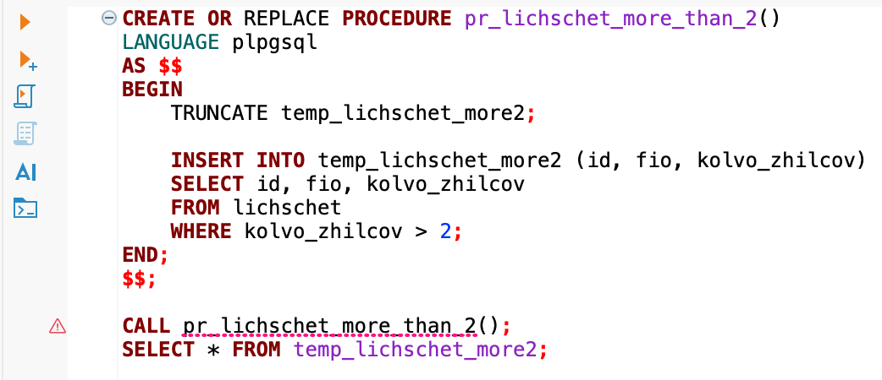
- Из таблицы Лицевые счета выбрать строки по условию: количество жильцов>2;
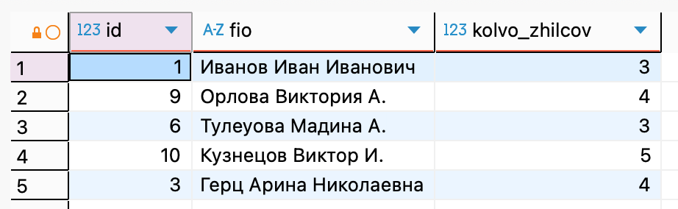
Результат:
- Из таблицы Лицевые счета выбрать строки по условию: плательщики «I-ой» категории «j-го» участка (* код категории и код участка задавать как параметр)
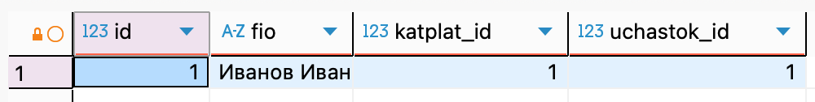
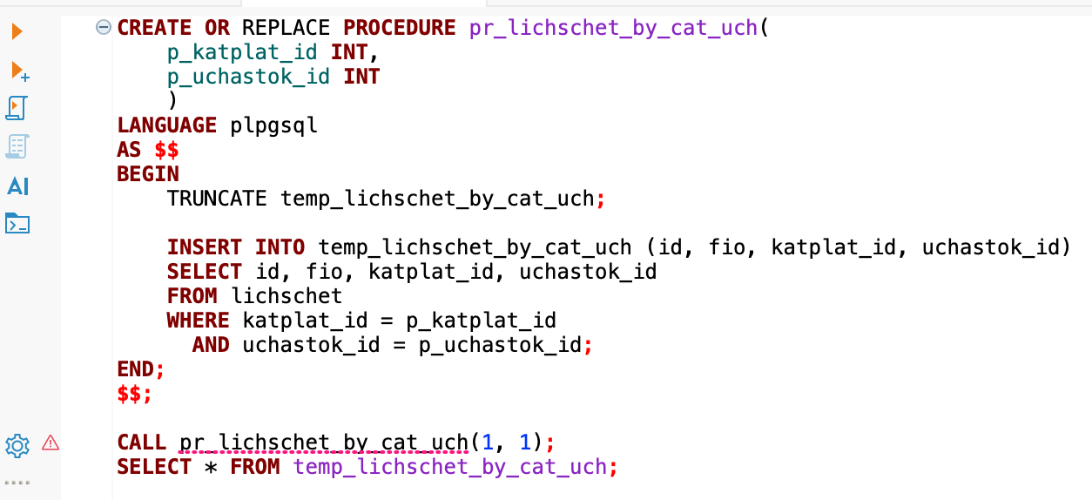
Результат:
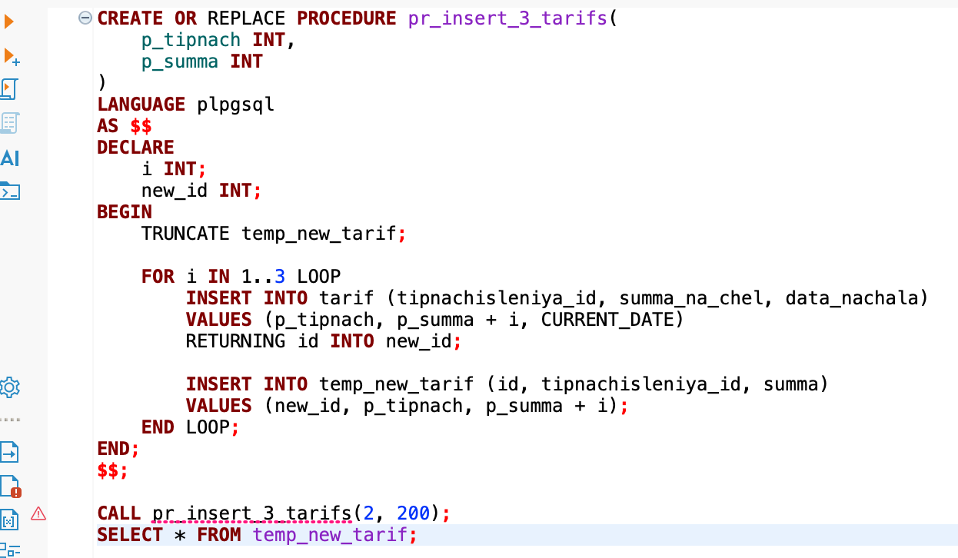
- Вставить три новых строки (с использованием цикла) в таблицу Тарифы
Результат:
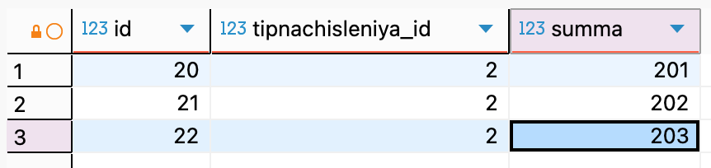

Вывести сумму к оплате «I-го» лицевого счета из таблицы Начисления, рассчитав ее как сумма начислений – сумма скидки (* код лицевого счета, месяц и год задавать как параметр)
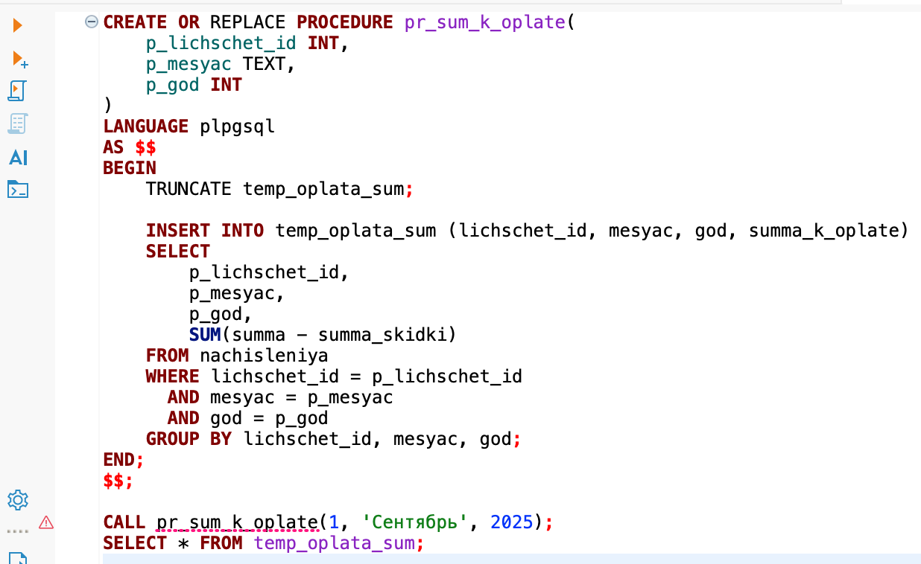

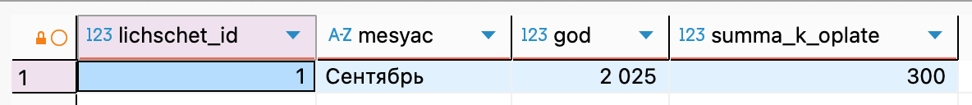
Результат:
б) Создать пользовательские функции (назначение выбирается по своему усмотрению):
- возвращающие скалярные значения,
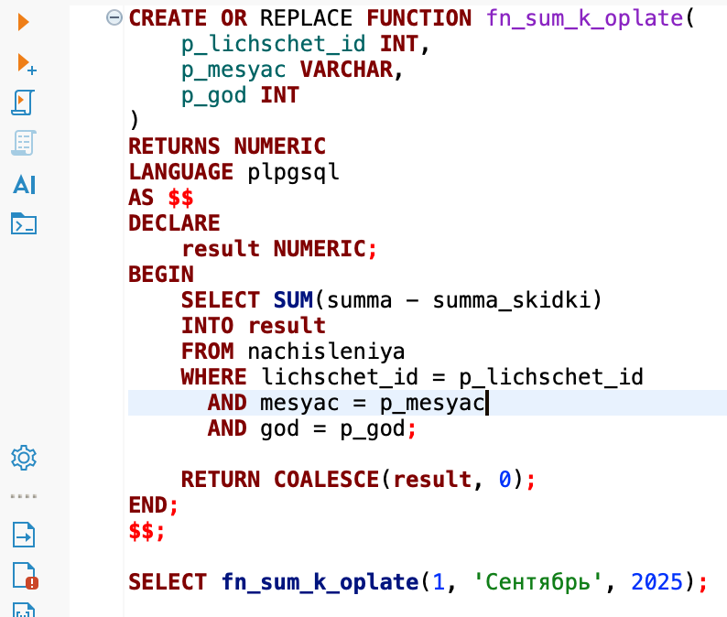

Результат:
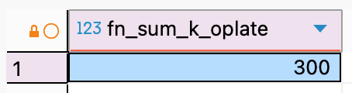

- возвращающие таблицу.
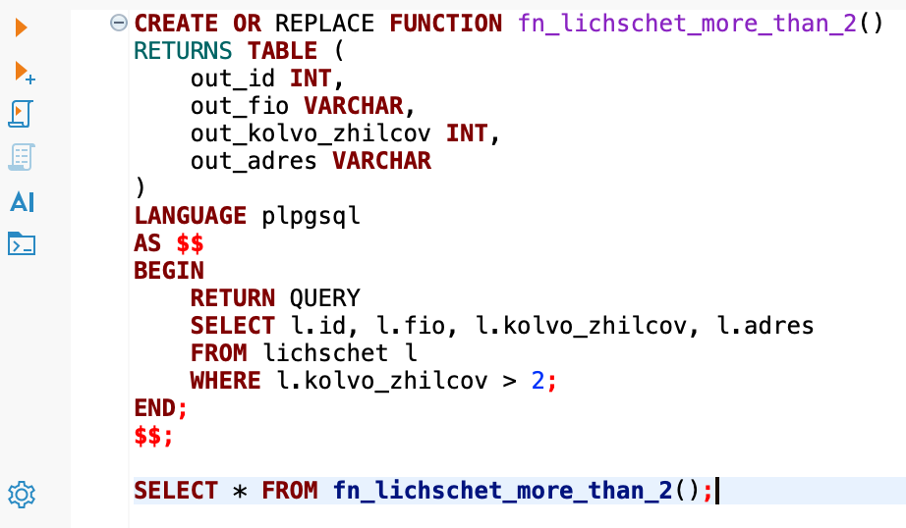

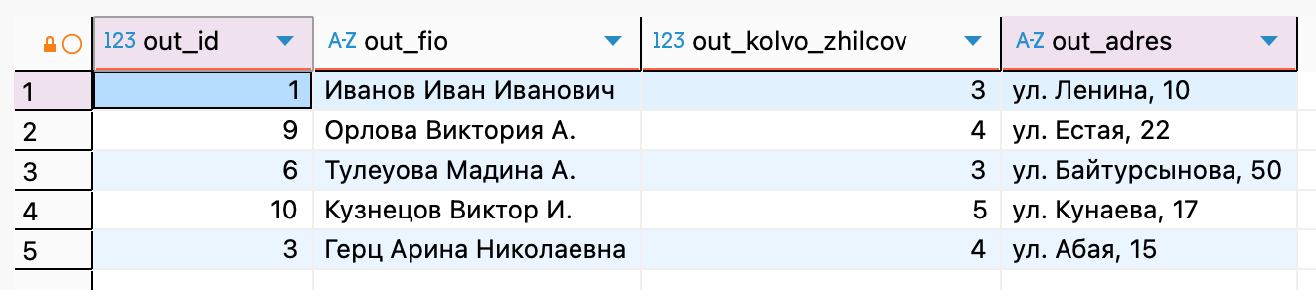
Результат:

